BÀI KHẢO SÁT CHẤT LƯỢNG HỌC KÌ I
MÔN TOÁN - LỚP 4
Số báo danh: ................... Năm học 2024- 2025
Phòng thi: ....................... ( Thời gian làm bài : 40 phút)
Điểm: …………………
Bằng chữ:...........................
Bằng chữ: ……………....................
Người coi | Người chấm

I. PHẦN TRẮC NGHIỆM (4 điểm)
Câu 1. (1 điểm)
a) Số 8 193 251 được đọc là:
A. Tám triệu một trăm chín ba nghìn hai trăm năm mươi mốt.
B. Tám triệu một trăm chín mươi ba nghìn hai trăm năm mươi mốt.
C. Tám triệu một trăm chín mươi ba nghìn lăm trăm hai mươi mốt.
D. Tám triệu một trăm chín mươi ba nghìn hai trăm năm mốt.
b) Số lẻ bé nhất có 6 chữ số là:
A. 111 111 B. 1000 000 C. 100 001 D. 999 999
Câu 2. (1 điểm)
a) Bác Hồ sinh năm 1890. Vậy Bác sinh vào thế kỷ nào ?
A. Thế kỷ XVII B. Thế kỷ XVIII C. Thế kỷ XIX D. Thế kỷ XX
C

B
DA
b) Cho hình vẽ ABCD là hình chữ nhật
A
A

A

A
Đoạn thẳng AB song song với đoạn thẳng:
- DC B. AD C. BC D. BA

Câu 3 (1 điểm)
a) 3 tấn 50 kg = ...... kg. Số cần điền vào chỗ chấm là:
A. 3050 B. 300 050 C. 350 D. 30 050

b) Bạn An vẽ góc đỉnh O, cạnh OM, ON có số đo 90 º và góc đỉnh O, cạnh ON, OP cũng có số đo 90 º. Hình nào sau đây là hình bạn An vẽ?
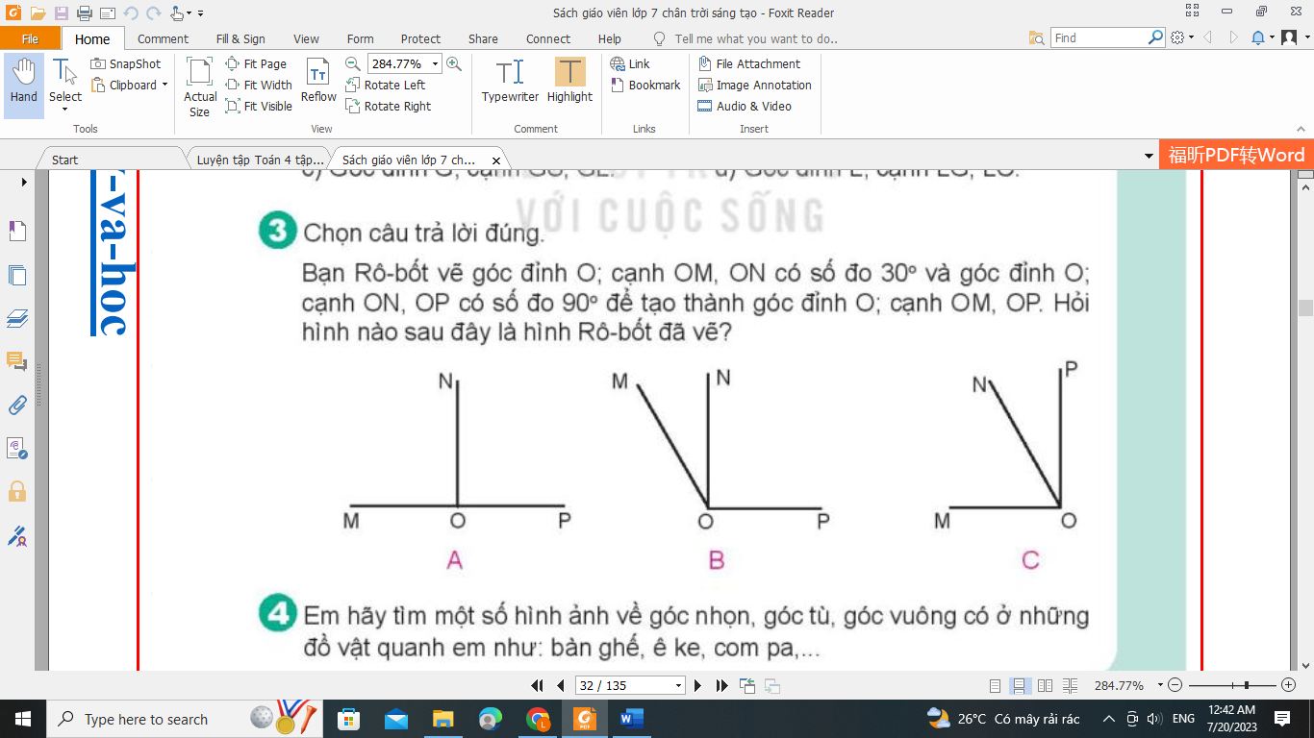

Câu 3. (1 điểm)

Hình A Hình B Hình C Hình D

Câu 4 (1 điểm)
a) Dãy số nào dưới đây được xếp theo thứ tự từ bé đến lớn?
A. 4 569; 6 549; 6 745; 5 764 B. 4 569; 5 764; 7 645; 6 549
C. 5 764; 4 569; 6 745; 6 549 D. 4 569; 5 764; 6 549; 6 745
b) Kết quả của phép trừ 867 569 - 98 432 là:
A. 769 137 B. 769 317 C. 137 769 D. 769 237

II. PHẦN TỰ LUẬN (6 điểm)
Câu 5. (2 điểm)
a. Đặt tính rồi tính

456 783 – 273 529 726 425 + 52 936
…………………………………………………………………………………………………………………………………………………………………....................................
…………………………………………………………………………………………………………………………………………………………………………………............
b) Tính giá trị biểu thức: a + b + c với a = 2 354, b = 100, c = 354

……………………………………………………………………………………………
……………………………………………………………………………………………
……………………………………………………………………………………………
Câu 6. (1 điểm) Điền số thích hợp vào chỗ chấm:
10 tấn 3 yến = ..............yến 9 dm² 3 cm² = ............. cm²
2 phút 15 giây =...........giây thế kỉ = ...........năm
Câu 7. (2 điểm) Một trường tiểu học có 586 học sinh. Biết số học sinh nam của trường nhiều hơn số học sinh nữ là 48 em. Tính số học sinh nam, học sinh nữ của trường đó.
……………………………………………………………………………………………
……………………………………………………………………………………………
……………………………………………………………………………………………
……………………………………………………………………………………………
……………………………………………………………………………………………
……………………………………………………………………………………………
…………………………………………………………………………………………………………………………………………………………………………………………

Câu 8. (1 điểm) Một khu vườn dạng hình chữ nhật có chiều dài 15m, chiều rộng 8m. Người ta làm hàng rào xung quanh khu vườn đó và để cửa vào vườn rộng 3m. Hỏi hàng rào khu vườn đó dài bao nhiêu mét?
…………………………………………………………………………………………………………………………………………………………………………………............................................................
………………………………………………………………………………………………………………………………………………………………………………….............................................................
………………………………………………………………………………………………………………………………………………………………………………….............................................................

ĐÁP ÁN VÀ BIỂU ĐIỂM
CÂU | ĐÁP ÁN | Biểu điểm | Ghi chú
1a | B | 0,5 | HS chọn 1đáp án đúng được 0,5 điểm. Nếu HS chọn sai, chọn 2 đáp án trở lên không cho điểm.
1b | C | 0,5
2a | C | 0,5
2b | A | 0,5
3a | A | 0,5
3b | A | 0,5
4a | D | 0,5
4b | A | 0,5
5 | a. Kết quả: 183 254; 779 361  b. a + b + c  = 2 354 + 100 + 354  = 2454 + 354  = 2 808 | 1  1 | Mỗi phép tính 0,5 điểm  HS thay a, b, c cho 0,5 điểm  Tính đúng mỗi phép tính cho 0,25 điểm
6 | a. 10 tấn 3 yến = 103 yến  b. 9 dm² 3cm² = 903 cm²  c. 2 phút 15 giây = 135 giây  d. thế kỉ = 50 năm. | 1  1 | Mỗi phép tính đúng cho 0,25 điểm
7 | Bài giải  Số học sinh nam của trường là:  (586 + 48) : 2 = 317 (học sinh)  Số học sinh nữ của trường là:  33 – 19 = 269 (học sinh)  Đáp số: 317 học sinh nam  269 học sinh nữ | 0,75  0,75  0,5
8 | Bài giải  Chu vi khu vườn đó là:  (15 + 8) x 2 = 46 (m)  Hàng rào khu vườn đó dài số mét là:  46 –3= 43 (m)  Đáp số: 43m | 0,5  0,3  0,2 | Nếu câu trả lời đúng, phép tính đúng nhưng kết quả sai trừ một nửa số điểm của phép tính đó.

